ЗВІТ
про проходження навчальної практики

Тема: "Розробка веб-додатку LunchTogether
для організації спільних обідів у колективах"

Виконав: студент групи ____
____________________
Керівник практики:
____________________

2026

ЗМІСТ
(Оновіть зміст: ПКМ → Оновити поле)

ВСТУП
Метою навчальної практики є набуття практичних навичок розробки сучасних веб-додатків повного циклу із застосуванням актуальних технологій та архітектурних підходів. Завданням практики є проєктування та реалізація веб-додатку «LunchTogether» — системи для організації спільних обідів у робочих колективах.
Основні завдання практики включають: аналіз предметної області та існуючих рішень; формування функціональних та нефункціональних вимог; проєктування архітектури системи та бази даних; розробку серверної частини на базі Python та FastAPI; розробку клієнтської частини на базі React та TypeScript; реалізацію системи автентифікації, авторизації та гнучких групових дозволів.
Базою практики є кафедра інформаційних технологій університету. Під час практики було виконано повний цикл розробки програмного забезпечення — від аналізу вимог до реалізації готового продукту.
Звіт складається з чотирьох розділів. У першому розділі проведено аналіз предметної області та сформовано вимоги до системи. У другому розділі описано проєктування архітектури. Третій розділ присвячено розробці серверної частини. У четвертому розділі розглядається розробка клієнтської частини додатку.

РОЗДІЛ 1. АНАЛІЗ ПРЕДМЕТНОЇ ОБЛАСТІ ТА ПОСТАНОВКА ЗАДАЧІ

1.1. Проблематика організації спільних обідів у колективах.
Організація спільних обідів у робочих колективах є поширеною практикою, що сприяє зміцненню командного духу та підвищенню ефективності комунікації. Проте цей процес часто супроводжується низкою організаційних проблем.
По-перше, виникає проблема координації замовлень: збір інформації про бажані страви від кожного учасника є трудомістким процесом, що зазвичай відбувається через месенджери або усне опитування. По-друге, розподіл витрат між учасниками потребує окремого обліку, оскільки вартість доставки та різних страв може суттєво відрізнятися. По-третє, відсутність єдиної платформи призводить до втрати інформації про попередні замовлення та вподобання учасників.
Додатковою проблемою є управління правами доступу: не кожен учасник групи повинен мати можливість ініціювати замовлення або змінювати баланси інших учасників. Відсутність гнучкої системи дозволів обмежує можливості делегування обов'язків.

1.2. Аналіз існуючих рішень.
На ринку існує кілька підходів до розв'язання описаних проблем. Месенджери (Telegram, Slack) дозволяють координувати замовлення через групові чати, але не забезпечують структурованого обліку та автоматизації. Спеціалізовані сервіси доставки їжі (Glovo, Bolt Food) орієнтовані на індивідуальні замовлення і не підтримують групову координацію.
Таблиці Google Sheets можуть бути адаптовані для ведення обліку, але потребують значних зусиль для налаштування та не забезпечують зручного інтерфейсу. Жодне з існуючих рішень не поєднує всі необхідні функції: групове управління, систему дозволів, життєвий цикл замовлень та автоматичний облік балансів.

1.3. Функціональні вимоги до системи.
На основі аналізу предметної області було сформовано перелік функціональних вимог, що структуровані за модулями (епіками):
Таблиця 1. Функціональні вимоги до системи
№ | Модуль | Опис функціональності
1 | Автентифікація | Реєстрація, вхід/вихід через JWT, збереження сесії
2 | Система дозволів | Ролі (Admin/User), групові дозволи (Members, Orders, Balances, Analytics, Restaurants)
3 | Управління користувачами | Адміністрування користувачів, зміна ролей
4 | Групи | Створення груп (до 5), управління учасниками (до 25), запрошення
5 | Ресторани | CRUD ресторанів та страв в межах групи
6 | Баланси | Облік балансів, ручне коригування, історія змін
7 | Замовлення | Життєвий цикл замовлення, управління стравами, розподіл доставки
8 | Дашборд групи | Аналітика групи, активне замовлення, баланс
9 | Дашборд користувача | Загальна аналітика, налаштування, навігація

1.4. Нефункціональні вимоги та обмеження.
До нефункціональних вимог системи відносяться: забезпечення безпеки даних через JWT-автентифікацію з HTTP-only cookies; підтримка асинхронної обробки запитів; валідація вхідних даних на рівні API через Pydantic-схеми; типобезпека на клієнтській частині через TypeScript; адаптивний інтерфейс.
Технологічні обмеження включають: PostgreSQL як СУБД, Python 3.12+ для серверної частини, React 19 з TypeScript для клієнтської частини. Валюта — українська гривня (₴).

РОЗДІЛ 2. ПРОЄКТУВАННЯ АРХІТЕКТУРИ СИСТЕМИ

2.1. Загальна архітектура та структура проєкту.
Система LunchTogether побудована за клієнт-серверною архітектурою з чітким розділенням відповідальності між шарами. Клієнтська частина (React SPA) взаємодіє з серверною частиною (FastAPI REST API) через HTTP-запити. Серверна частина використовує шаблон Repository для доступу до даних та Workflow-класи для інкапсуляції бізнес-логіки.
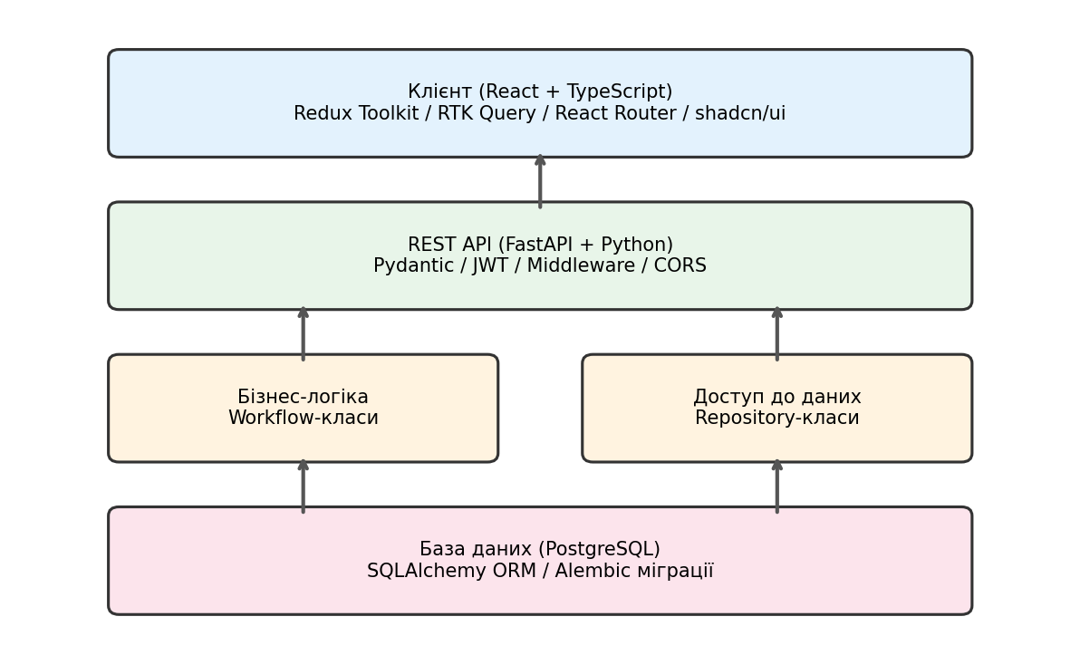
Рис. 1. Загальна архітектура системи LunchTogether
Проєкт організовано як монорепозиторій з двома основними директоріями: backend/ та frontend/. Серверна частина структурована за шарами: models, schemas, repositories, workflows та api. Клієнтська частина організована за модулями функціональності: auth, group, order, restaurant, balance, dashboard.

2.2. Проєктування бази даних.
База даних PostgreSQL містить 10 основних таблиць, пов'язаних зовнішніми ключами. Усі таблиці використовують UUID як первинний ключ та мають поля created_at і updated_at для аудиту. Міграції керуються за допомогою Alembic.
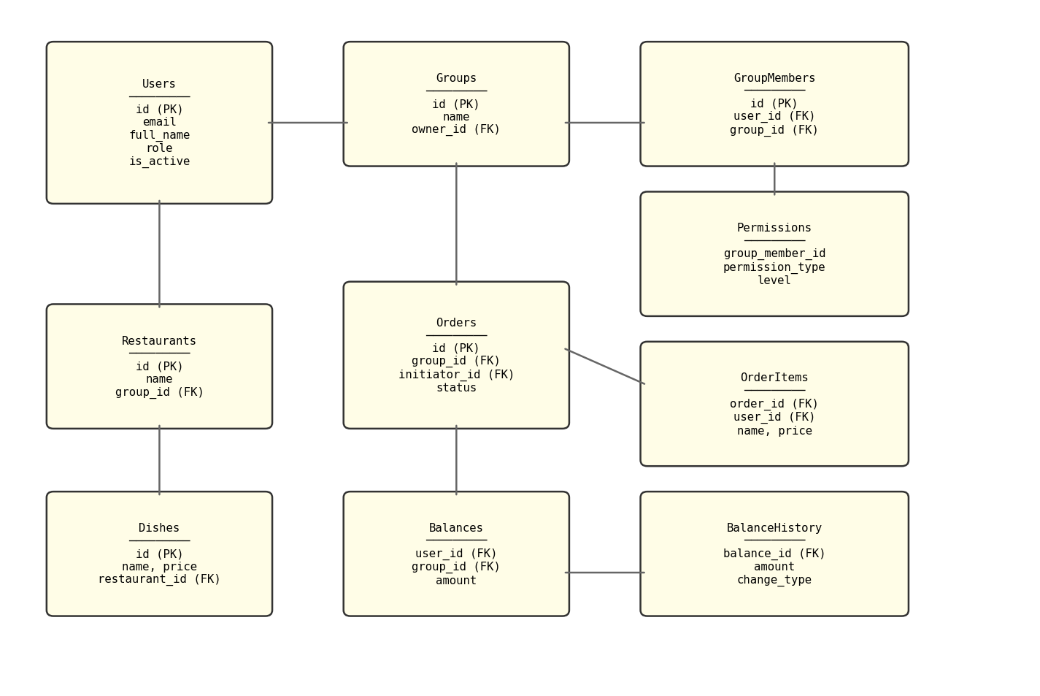
Рис. 2. ER-діаграма бази даних
Таблиця 2. Основні таблиці бази даних
Таблиця | Призначення | Ключові поля
users | Користувачі системи | email, role, full_name
groups | Групи для спільних обідів | name, owner_id
group_members | Учасники груп | user_id, group_id
group_member_permissions | Дозволи учасників | permission_type, level
group_invitations | Запрошення до груп | invitee_email, token, status
restaurants | Ресторани в межах групи | name, group_id
dishes | Страви ресторану | name, price, restaurant_id
orders | Замовлення | group_id, status, initiator_id
order_items | Позиції замовлення | order_id, user_id, name, price
balances | Баланси користувачів | user_id, group_id, amount

2.3. Проєктування REST API.
REST API побудовано на основі FastAPI з використанням APIRouter для модульної організації ендпоінтів. Усі ендпоінти повертають JSON-відповіді з Pydantic-схемами для автоматичної валідації та документації через OpenAPI (Swagger).
Таблиця 3. Основні ендпоінти REST API
Метод | Шлях | Опис
POST | /api/auth/register | Реєстрація користувача
POST | /api/auth/login | Вхід в систему
GET | /api/groups | Список груп користувача
POST | /api/groups | Створення групи
GET | /api/groups/{id}/orders | Список замовлень групи
POST | /api/groups/{id}/orders | Створення замовлення
POST | /api/groups/{id}/orders/{oid}/status | Зміна статусу замовлення
GET | /api/groups/{id}/balances | Баланси учасників групи

2.4. Система прав та дозволів.
Система прав реалізована на двох рівнях. На рівні додатку визначено ролі Admin та User. На рівні групи дозволи зберігаються в таблиці group_member_permissions з п'ятьма типами: Members, Orders, Balances, Analytics, Restaurants. Кожен тип має свої рівні доступу (Editor, Viewer, Initiator, Participant, None).
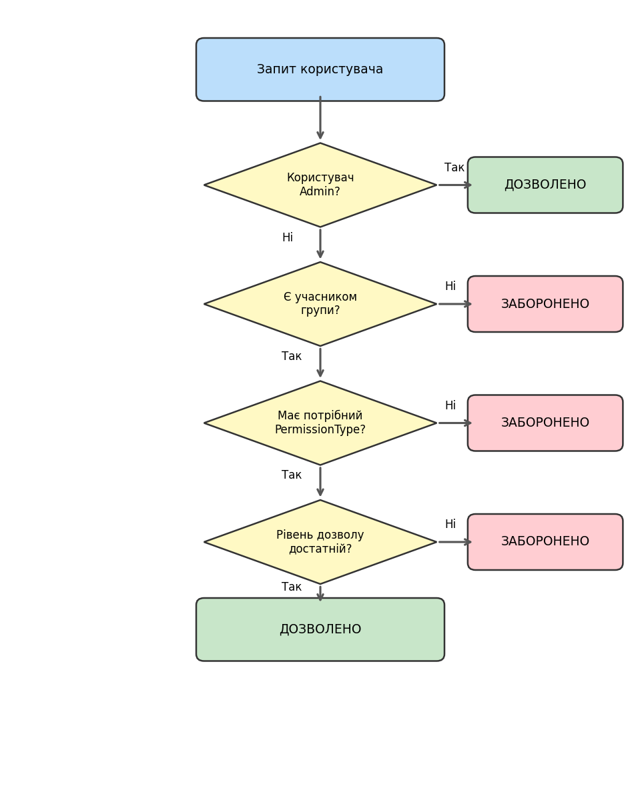
Рис. 3. Алгоритм перевірки прав доступу
Для спрощення призначення дозволів реалізовано систему пресетів ролей: Admin (повний доступ), SupervisorMember (перегляд та ініціювання), Member (базова участь).

РОЗДІЛ 3. РОЗРОБКА СЕРВЕРНОЇ ЧАСТИНИ

3.1. Налаштування FastAPI та структура бекенду.
Серверна частина побудована на фреймворку FastAPI — сучасному асинхронному Python-фреймворку для REST API. FastAPI забезпечує автоматичну генерацію OpenAPI-документації, валідацію запитів через Pydantic та підтримку async/await.
Лістинг 3.1.1. Точка входу FastAPI-додатку (main.py)
Головний модуль серверного додатку, що ініціалізує FastAPI із фабричною функцією create_app(), налаштовує CORS, middleware логування та обробки помилок, підключає маршрутизатор API та інтегрує Sentry для моніторингу.
import logging

import sentry_sdk
from fastapi import FastAPI
from fastapi.middleware.cors import CORSMiddleware

from app.api.router import api_router
from app.config import settings
from app.core.middleware import ErrorHandlingMiddleware, RequestLoggingMiddleware

# Configure logging
logging.basicConfig(
level=logging.DEBUG if settings.is_development else logging.INFO,
format="%(asctime)s - %(name)s - %(levelname)s - %(message)s",
)

# Initialize Sentry
if settings.sentry_dsn:
sentry_sdk.init(
dsn=settings.sentry_dsn,
environment=settings.environment,
traces_sample_rate=1.0 if settings.is_development else 0.1,
)

def create_app() -> FastAPI:
app = FastAPI(
title="LunchTogether API",
description="API for organizing regular lunches with colleagues",
version="0.1.0",
docs_url="/api/docs" if settings.is_development else None,
redoc_url="/api/redoc" if settings.is_development else None,
)

# Custom middleware (added first = innermost, runs after CORS)
app.add_middleware(RequestLoggingMiddleware)
app.add_middleware(ErrorHandlingMiddleware)

# CORS (added last = outermost, intercepts preflight OPTIONS before anything else)
app.add_middleware(
CORSMiddleware,
allow_origins=settings.cors_origins,
allow_credentials=True,
allow_methods=["*"],
allow_headers=["*"],
)

# Include routers
app.include_router(api_router)

# Health check
@app.get("/health")
async def health_check() -> dict[str, str]:
return {"status": "ok"}

return app

app = create_app()

3.2. Моделі даних SQLAlchemy.
Моделі даних визначено з використанням декларативного стилю SQLAlchemy 2.0 з типізованими атрибутами (Mapped, mapped_column). Усі моделі наслідують BaseModel, що забезпечує спільні поля id (UUID), created_at та updated_at.
Лістинг 3.2.1. Модель користувача (User)
Модель User визначає поля email, full_name, role (Admin/User), is_active, is_verified. Властивість is_admin забезпечує зворотну сумісність. Зв'язки: owned_groups, group_memberships.
from sqlalchemy import Boolean, String
from sqlalchemy.orm import Mapped, mapped_column, relationship

from app.models.base import BaseModel
from app.models.enums import UserRole

class User(BaseModel):
__tablename__ = "users"

email: Mapped[str] = mapped_column(
String(255),
unique=True,
index=True,
nullable=False,
)
hashed_password: Mapped[str] = mapped_column(
String(255),
nullable=False,
)
full_name: Mapped[str] = mapped_column(
String(255),
nullable=False,
)
is_active: Mapped[bool] = mapped_column(
Boolean,
default=True,
nullable=False,
)
is_verified: Mapped[bool] = mapped_column(
Boolean,
default=False,
nullable=False,
)
role: Mapped[str] = mapped_column(
String(20),
default=UserRole.USER,
nullable=False,
)
navigate_to_active_order: Mapped[bool] = mapped_column(
Boolean,
default=False,
nullable=False,
)

@property
def is_admin(self) -> bool:
return self.role == UserRole.ADMIN

# Relationships
owned_groups: Mapped[list["Group"]] = relationship( # noqa: F821
"Group",
back_populates="owner",
foreign_keys="Group.owner_id",
)
group_memberships: Mapped[list["GroupMember"]] = relationship( # noqa: F821
"GroupMember",
back_populates="user",
foreign_keys="GroupMember.user_id",
)

Лістинг 3.2.2. Модель замовлення (Order та OrderItem)
Модель Order зберігає інформацію про замовлення: група, ресторан, ініціатор, статус та вартість доставки. OrderItem описує окрему позицію: назва, ціна, кількість, страва.
import uuid
from decimal import Decimal

from sqlalchemy import Boolean, ForeignKey, Integer, Numeric, String, UniqueConstraint
from sqlalchemy.dialects.postgresql import UUID
from sqlalchemy.orm import Mapped, mapped_column, relationship

from app.models.base import BaseModel
from app.models.enums import OrderStatus

class Order(BaseModel):
__tablename__ = "orders"

group_id: Mapped[uuid.UUID] = mapped_column(
UUID(as_uuid=True),
ForeignKey("groups.id", ondelete="CASCADE"),
nullable=False,
)
restaurant_id: Mapped[uuid.UUID | None] = mapped_column(
UUID(as_uuid=True),
ForeignKey("restaurants.id", ondelete="SET NULL"),
nullable=True,
)
restaurant_name: Mapped[str | None] = mapped_column(
String(255),
nullable=True,
)
initiator_id: Mapped[uuid.UUID] = mapped_column(
UUID(as_uuid=True),
ForeignKey("users.id", ondelete="CASCADE"),
nullable=False,
)
status: Mapped[str] = mapped_column(
String(20),
default=OrderStatus.INITIATED,
nullable=False,
)
delivery_fee_total: Mapped[Decimal | None] = mapped_column(
Numeric(10, 2),
nullable=True,
)
delivery_fee_per_person: Mapped[Decimal | None] = mapped_column(
Numeric(10, 2),
nullable=True,
)

# Relationships
group: Mapped["Group"] = relationship( # noqa: F821
"Group",
back_populates="orders",
)
restaurant: Mapped["Restaurant | None"] = relationship( # noqa: F821
"Restaurant",
)
initiator: Mapped["User"] = relationship( # noqa: F821
"User",
foreign_keys=[initiator_id],
)
items: Mapped[list["OrderItem"]] = relationship(
"OrderItem",
back_populates="order",
cascade="all, delete-orphan",
)

Лістинг 3.2.3. Моделі GroupMember та GroupMemberPermission
GroupMember пов'язує користувача з групою. GroupMemberPermission зберігає окремі дозволи (permission_type, level) з унікальним ключем по group_member_id та permission_type. Метод get_permission() шукає рівень доступу для заданого типу дозволу.
class GroupMember(BaseModel):
__tablename__ = "group_members"
__table_args__ = (UniqueConstraint("user_id", "group_id", name="uq_group_member_user_group"),)

user_id: Mapped[uuid.UUID] = mapped_column(
UUID(as_uuid=True),
ForeignKey("users.id", ondelete="CASCADE"),
nullable=False,
)
group_id: Mapped[uuid.UUID] = mapped_column(
UUID(as_uuid=True),
ForeignKey("groups.id", ondelete="CASCADE"),
nullable=False,
)

# Relationships
user: Mapped["User"] = relationship( # noqa: F821
"User",
back_populates="group_memberships",
foreign_keys=[user_id],
)
group: Mapped["Group"] = relationship(
"Group",
back_populates="members",
foreign_keys=[group_id],
)
permissions: Mapped[list["GroupMemberPermission"]] = relationship(
"GroupMemberPermission",
back_populates="group_member",
cascade="all, delete-orphan",
lazy="joined",
)

def get_permission(self, permission_type: str | PermissionType) -> str | None:
"""Get the level for a given permission type, or None if not set."""
pt = permission_type.value if isinstance(permission_type, PermissionType) else permission_type
for perm in self.permissions:
if perm.permission_type == pt:
return perm.level
return None

class GroupMemberPermission(BaseModel):
__tablename__ = "group_member_permissions"
__table_args__ = (UniqueConstraint("group_member_id", "permission_type", name="uq_group_member_permission_type"),)

group_member_id: Mapped[uuid.UUID] = mapped_column(
UUID(as_uuid=True),
ForeignKey("group_members.id", ondelete="CASCADE"),
nullable=False,
)
permission_type: Mapped[str] = mapped_column(
String(30),
nullable=False,
)
level: Mapped[str] = mapped_column(
String(20),
nullable=False,
)

# Relationships
group_member: Mapped["GroupMember"] = relationship(
"GroupMember",
back_populates="permissions",
)

3.3. Шаблон Repository для доступу до даних.
Для доступу до даних реалізовано шаблон Repository, який інкапсулює всі операції з базою даних. Базовий репозиторій BaseRepository є узагальненим (Generic) класом, що надає CRUD-операції для будь-якої моделі.
Лістинг 3.3.1. Базовий репозиторій (BaseRepository)
Узагальнений клас BaseRepository[ModelType] реалізує стандартні операції: get_by_id, get, get_multi (з пагінацією), create, update, delete. Використовує AsyncSession для асинхронного доступу до PostgreSQL.
import uuid
from typing import Any, Generic, TypeVar

from sqlalchemy import Select, func, select
from sqlalchemy.ext.asyncio import AsyncSession

from app.models.base import BaseModel
from app.schemas.base import PaginatedResponse

ModelType = TypeVar("ModelType", bound=BaseModel)

class BaseRepository(Generic[ModelType]):
def __init__(self, model: type[ModelType], session: AsyncSession):
self.model = model
self.session = session

def _base_query(self) -> Select:
return select(self.model)

async def get_by_id(self, entity_id: uuid.UUID) -> ModelType | None:
query = self._base_query().where(self.model.id == entity_id)
result = await self.session.execute(query)
return result.scalar_one_or_none()

async def get(self, **filters: Any) -> ModelType | None:
query = self._base_query()
for key, value in filters.items():
query = query.where(getattr(self.model, key) == value)
result = await self.session.execute(query)
return result.scalar_one_or_none()

async def get_multi(
self,
page: int = 1,
page_size: int = 20,
**filters: Any,
) -> PaginatedResponse:
query = self._base_query()
for key, value in filters.items():
query = query.where(getattr(self.model, key) == value)

# Count total
count_query = select(func.count()).select_from(query.subquery())
total_result = await self.session.execute(count_query)
total = total_result.scalar_one()

# Apply pagination
offset = (page - 1) * page_size
query = query.offset(offset).limit(page_size)
result = await self.session.execute(query)
items = list(result.scalars().all())

total_pages = (total + page_size - 1) // page_size if total > 0 else 0

return PaginatedResponse(
items=items,
total=total,
page=page,
page_size=page_size,
total_pages=total_pages,
)

async def create(self, data: dict[str, Any]) -> ModelType:
instance = self.model(**data)
self.session.add(instance)
await self.session.flush()
await self.session.refresh(instance)
return instance

async def update(self, entity_id: uuid.UUID, data: dict[str, Any]) -> ModelType | None:
instance = await self.get_by_id(entity_id)
if instance is None:
return None

for key, value in data.items():
if value is not None:
setattr(instance, key, value)

await self.session.flush()
await self.session.refresh(instance)
return instance

async def delete(self, entity_id: uuid.UUID) -> bool:
instance = await self.get_by_id(entity_id)
if instance is None:
return False

await self.session.delete(instance)
await self.session.flush()
return True

3.4. Бізнес-логіка у Workflow-класах.
Бізнес-логіка винесена у окремі Workflow-класи, що забезпечує чітке розділення відповідальності. Кожен Workflow приймає вхідні дані через Pydantic-модель та повертає результат також у вигляді Pydantic-моделі. Залежності ін'єктуються через конструктор.
Лістинг 3.4.1. Workflow створення групи (CreateGroupWorkflow)
CreateGroupWorkflow перевіряє ліміт груп для користувача, створює групу, додає творця як учасника з роллю Admin та призначає відповідні дозволи через GroupMemberPermissionRepository.
from pydantic import BaseModel

from app.core.exceptions import ForbiddenError
from app.models.enums import GROUP_ROLE_PRESETS, GroupRole
from app.models.user import User
from app.repositories.group import GroupMemberPermissionRepository, GroupMemberRepository, GroupRepository
from app.schemas.group import GroupCreate, GroupResponse

class CreateGroupInput(BaseModel):
data: GroupCreate
current_user: object # User model

class Config:
arbitrary_types_allowed = True

class CreateGroupOutput(BaseModel):
group: GroupResponse

MAX_GROUPS_PER_USER = 5

class CreateGroupWorkflow:
def __init__(
self,
group_repository: GroupRepository,
group_member_repository: GroupMemberRepository,
permission_repository: GroupMemberPermissionRepository,
):
self.group_repository = group_repository
self.group_member_repository = group_member_repository
self.permission_repository = permission_repository

async def execute(self, input_data: CreateGroupInput) -> CreateGroupOutput:
user: User = input_data.current_user # type: ignore[assignment]

# Check group limit (admins bypass)
if not user.is_admin:
count = await self.group_repository.count_by_owner(user.id)
if count >= MAX_GROUPS_PER_USER:
raise ForbiddenError(detail=f"You can create a maximum of {MAX_GROUPS_PER_USER} groups")

# Create the group
group = await self.group_repository.create(
{
"name": input_data.data.name,
"description": input_data.data.description,
"owner_id": user.id,
}
)

# Add the creator as a member with Admin role
member = await self.group_member_repository.create(
{
"user_id": user.id,
"group_id": group.id,
}
)

# Set Admin role permissions
admin_presets = GROUP_ROLE_PRESETS[GroupRole.ADMIN]
await self.permission_repository.set_permissions(
member.id,
{pt.value: level for pt, level in admin_presets.items()},
)

return CreateGroupOutput(group=GroupResponse.model_validate(group))

Особливо важливим є Workflow життєвого циклу замовлення, який керує переходами між статусами та автоматично оновлює баланси при завершенні замовлення.
Лістинг 3.4.2. Workflow життєвого циклу замовлення (фрагмент)
OrderLifecycleWorkflow.transition() перевіряє права (ініціатор або Editor), валідує перехід між статусами згідно VALID_TRANSITIONS, при завершенні автоматично розраховує та оновлює баланси учасників.
import uuid
from decimal import Decimal

from pydantic import BaseModel

from app.core.exceptions import ForbiddenError, NotFoundError, ValidationError
from app.models.enums import BalanceChangeType, OrdersScope, OrderStatus, PermissionType
from app.models.user import User
from app.repositories.balance import BalanceHistoryRepository, BalanceRepository
from app.repositories.group import GroupMemberRepository
from app.repositories.order import OrderItemRepository, OrderRepository
from app.repositories.restaurant import DishRepository
from app.schemas.order import OrderDetailResponse, OrderItemResponse, OrderResponse, OrderSetDeliveryFee

class TransitionOrderInput(BaseModel):
order_id: uuid.UUID
new_status: str
current_user: object

class Config:
arbitrary_types_allowed = True

class TransitionOrderOutput(BaseModel):
order: OrderResponse

class SetDeliveryFeeInput(BaseModel):
order_id: uuid.UUID
data: OrderSetDeliveryFee
current_user: object

class Config:
arbitrary_types_allowed = True

# Valid transitions
VALID_TRANSITIONS = {
OrderStatus.INITIATED: [OrderStatus.CONFIRMED, OrderStatus.CANCELLED],
OrderStatus.CONFIRMED: [OrderStatus.ORDERED, OrderStatus.CANCELLED],
OrderStatus.ORDERED: [OrderStatus.FINISHED, OrderStatus.CANCELLED],
}

class OrderLifecycleWorkflow:
def __init__(
self,
order_repository: OrderRepository,
order_item_repository: OrderItemRepository,
group_member_repository: GroupMemberRepository,
balance_repository: BalanceRepository,
balance_history_repository: BalanceHistoryRepository,
dish_repository: DishRepository,
):
self.order_repository = order_repository
self.order_item_repository = order_item_repository
self.group_member_repository = group_member_repository
self.balance_repository = balance_repository
self.balance_history_repository = balance_history_repository
self.dish_repository = dish_repository

async def transition(self, input_data: TransitionOrderInput) -> TransitionOrderOutput:
user: User = input_data.current_user # type: ignore[assignment]

order = await self.order_repository.get_by_id(input_data.order_id)
if order is None:
raise NotFoundError(detail="Order not found")

# Check user is the initiator or has editor permission
membership = await self.group_member_repository.get_membership(user.id, order.group_id)
is_initiator = order.initiator_id == user.id
is_editor = membership and membership.get_permission(PermissionType.ORDERS) == OrdersScope.EDITOR

if not is_initiator and not is_editor and not user.is_admin:
raise ForbiddenError(detail="Only the order initiator or an editor can change order status")

# Validate transition
current_status = OrderStatus(order.status)
new_status = OrderStatus(input_data.new_status)

allowed = VALID_TRANSITIONS.get(current_status, [])
if new_status not in allowed:
raise ValidationError(detail=f"Cannot transition from {current_status.value} to {new_status.value}")

# Handle finishing: update balances and restaurant dishes
if new_status == OrderStatus.FINISHED:
await self._handle_finish(order)

updated = await self.order_repository.update(order.id, {"status": new_status.value})

return TransitionOrderOutput(order=OrderResponse.model_validate(updated))

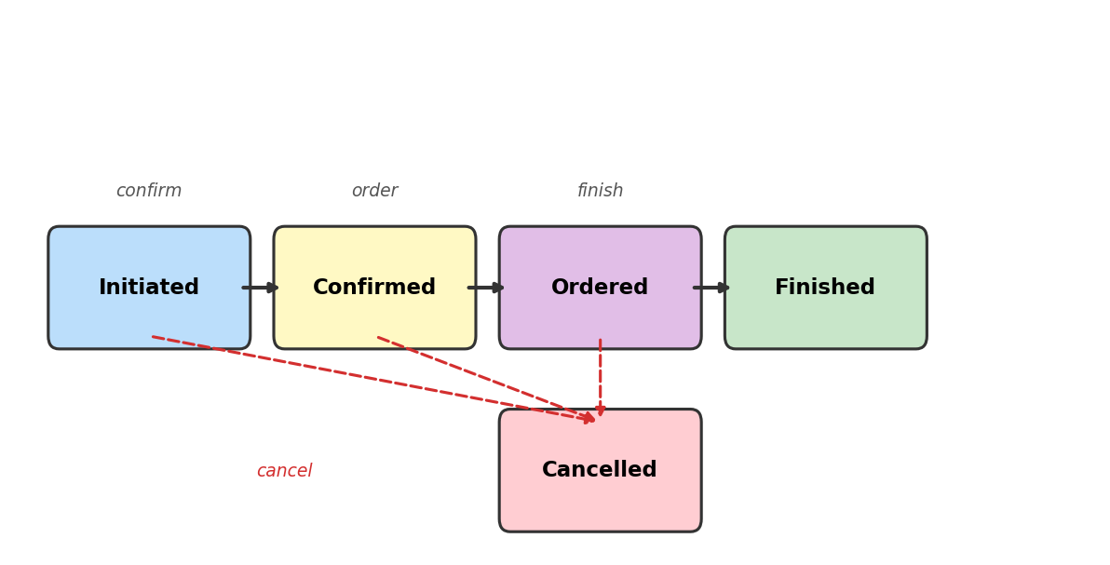
Рис. 4. Діаграма станів життєвого циклу замовлення

3.5. API ендпоінти та маршрутизація.
Ендпоінти організовано за допомогою APIRouter з чітким розділенням за ресурсами. Залежності (поточний користувач, репозиторії, workflow) ін'єктуються через Depends().
Лістинг 3.5.1. API ендпоінти управління групами (фрагмент)
Модуль groups.py визначає CRUD-ендпоінти для груп: list_groups (з урахуванням ролі), create_group (через CreateGroupWorkflow), get_group та інші. Залежності ін'єктуються через механізм Depends() фреймворку FastAPI.
import uuid

from fastapi import APIRouter, Depends, UploadFile

from app.core.exceptions import ForbiddenError, NotFoundError
from app.core.storage import save_upload
from app.dependencies import (
get_create_group_workflow,
get_current_user,
get_group_member_repository,
get_group_repository,
get_invite_workflow,
get_manage_members_workflow,
)
from app.models.enums import MembersScope, PermissionType
from app.models.user import User
from app.repositories.group import GroupMemberRepository, GroupRepository
from app.schemas.base import MessageResponse
from app.schemas.group import (
GroupCreate,
GroupDetailResponse,
GroupMemberCreate,
GroupMemberResponse,
GroupMemberUpdate,
GroupResponse,
GroupUpdate,
InvitationCreate,
InvitationResponse,
PermissionResponse,
)
from app.workflows.group.create import CreateGroupInput, CreateGroupWorkflow
from app.workflows.group.invite import AcceptInviteInput, InviteInput, InviteWorkflow
from app.workflows.group.manage_members import (
AddMemberInput,
ManageMembersWorkflow,
RemoveMemberInput,
UpdateMemberInput,
)

router = APIRouter(prefix="/groups", tags=["groups"])

# --- Group CRUD ---

@router.get("", response_model=list[GroupResponse])
async def list_groups(
current_user: User = Depends(get_current_user),
group_repository: GroupRepository = Depends(get_group_repository),
) -> list[GroupResponse]:
"""List groups for the current user (admins see all)."""
if current_user.is_admin:
result = await group_repository.get_multi(page=1, page_size=1000)
return [GroupResponse.model_validate(g) for g in result.items]
else:
groups = await group_repository.get_groups_for_user(current_user.id)
return [GroupResponse.model_validate(g) for g in groups]

@router.post("", response_model=GroupResponse, status_code=201)
async def create_group(
data: GroupCreate,
current_user: User = Depends(get_current_user),
workflow: CreateGroupWorkflow = Depends(get_create_group_workflow),
) -> GroupResponse:
result = await workflow.execute(CreateGroupInput(data=data, current_user=current_user))
return result.group

3.6. Автентифікація та авторизація.
Автентифікація реалізована через JWT-токени, що зберігаються в HTTP-only cookies для захисту від XSS-атак. Функція get_current_user є FastAPI-залежністю, що витягує токен з cookie, декодує його та повертає поточного користувача.
Лістинг 3.6.1. Залежності автентифікації та авторизації
Функція get_current_user витягує access_token з cookie, декодує JWT через decode_access_token, знаходить користувача та перевіряє що акаунт активний. get_current_admin додатково перевіряє роль UserRole.ADMIN.
# --- Auth dependencies ---

async def get_current_user(
access_token: str | None = Cookie(default=None),
user_repository: UserRepository = Depends(get_user_repository),
) -> User:
if access_token is None:
raise AuthError(detail="Not authenticated")

subject = decode_access_token(access_token)
if subject is None:
raise AuthError(detail="Invalid or expired token")

try:
user_id = uuid.UUID(subject)
except ValueError:
raise AuthError(detail="Invalid token payload")

user = await user_repository.get_by_id(user_id)
if user is None:
raise AuthError(detail="User not found")

if not user.is_active:
raise AuthError(detail="User account is deactivated")

return user

async def get_current_admin(
current_user: User = Depends(get_current_user),
) -> User:
from app.models.enums import UserRole

if current_user.role != UserRole.ADMIN:
raise ForbiddenError(detail="Admin access required")
return current_user

РОЗДІЛ 4. РОЗРОБКА КЛІЄНТСЬКОЇ ЧАСТИНИ

4.1. Структура React-додатку.
Клієнтська частина побудована на React 19 з TypeScript та Vite як збірником. Проєкт організовано за модульною структурою, де кожен функціональний модуль (auth, group, order, restaurant, balance, dashboard) містить свої сторінки та компоненти.
Стилізація здійснюється через Tailwind CSS v4 з бібліотекою компонентів shadcn/ui, яка надає доступні та стилізовані UI-компоненти (Button, Card, Dialog, Input, Label). Для іконок використовується Lucide React. Маршрутизація реалізована через React Router v7 з підтримкою захищених маршрутів (ProtectedRoute).

4.2. Управління станом з Redux Toolkit та RTK Query.
Управління серверним станом реалізовано через RTK Query — інструмент Redux Toolkit для автоматичного кешування, інвалідації та повторного завантаження даних.
Лістинг 4.2.1. Базова конфігурація RTK Query (baseApi.ts)
Модуль baseApi.ts створює базовий API-клієнт через createApi/fetchBaseQuery з автоматичною обробкою помилки 401 (перенаправлення на сторінку входу). Визначає теги для інвалідації кешу всіх ресурсів.
import { env } from "@/config/env";
import { API_ENDPOINTS, API_TAG_TYPES } from "@/constants";
import { ROUTES } from "@/constants";
import type {
BaseQueryFn,
FetchArgs,
FetchBaseQueryError,
} from "@reduxjs/toolkit/query";
import { createApi, fetchBaseQuery } from "@reduxjs/toolkit/query/react";

const rawBaseQuery = fetchBaseQuery({
baseUrl: env.apiBaseUrl,
credentials: "include",
prepareHeaders: (headers) => {
headers.set("Content-Type", "application/json");
return headers;
},
});

/** Auth endpoints that should NOT trigger a redirect on 401. */
const AUTH_ENDPOINTS = new Set([
API_ENDPOINTS.AUTH.LOGIN,
API_ENDPOINTS.AUTH.REGISTER,
API_ENDPOINTS.AUTH.LOGOUT,
API_ENDPOINTS.AUTH.ME,
]);

const baseQueryWithReauth: BaseQueryFn<
string | FetchArgs,
unknown,
FetchBaseQueryError
> = async (args, api, extraOptions) => {
const result = await rawBaseQuery(args, api, extraOptions);

if (result.error?.status === 401) {
const data = result.error.data as { detail?: string } | undefined;

if (data?.detail === "Not authenticated") {
// Determine the request URL to skip auth-related endpoints
const url = typeof args === "string" ? args : args.url;

if (!AUTH_ENDPOINTS.has(url)) {
api.dispatch({ type: "auth/clearUser" });
window.location.href = ROUTES.LOGIN;
}
}
}

return result;
};

export const baseApi = createApi({
reducerPath: "api",
baseQuery: baseQueryWithReauth,
tagTypes: [
API_TAG_TYPES.AUTH,
API_TAG_TYPES.USER,
API_TAG_TYPES.GROUP,
API_TAG_TYPES.GROUP_MEMBER,
API_TAG_TYPES.RESTAURANT,
API_TAG_TYPES.DISH,
API_TAG_TYPES.ORDER,
API_TAG_TYPES.ORDER_ITEM,
API_TAG_TYPES.BALANCE,
API_TAG_TYPES.ANALYTICS,
],
endpoints: () => ({}),
});

Лістинг 4.2.2. API-сервіс замовлень (фрагмент orderApi.ts)
orderApi розширює базовий API через injectEndpoints(). Визначає query-ендпоінти (getOrders, getActiveOrder, getOrder) та мутації (createOrder, updateOrderStatus). providesTags/invalidatesTags забезпечують автоматичне оновлення кешу.
import { API_ENDPOINTS } from "@/constants";
import type {
FavoriteDish,
MessageResponse,
Order,
OrderCreateRequest,
OrderDetail,
OrderItem,
OrderItemCreateRequest,
OrderItemUpdateRequest,
OrderSetDeliveryFeeRequest,
} from "@/types";
import { baseApi } from "./baseApi";

export const orderApi = baseApi.injectEndpoints({
endpoints: (builder) => ({
getOrders: builder.query<Order[], string>({
query: (groupId) => API_ENDPOINTS.ORDERS.LIST(groupId),
providesTags: (result) =>
result
? [
...result.map(({ id }) => ({
type: "Order" as const,
id,
})),
{ type: "Order" as const, id: "LIST" },
]
: [{ type: "Order" as const, id: "LIST" }],
}),

getActiveOrder: builder.query<OrderDetail | null, string>({
query: (groupId) => API_ENDPOINTS.ORDERS.ACTIVE(groupId),
providesTags: [
{ type: "Order" as const, id: "ACTIVE" },
{ type: "OrderItem" as const, id: "LIST" },
],
}),

getOrder: builder.query<OrderDetail, { groupId: string; orderId: string }>({
query: ({ groupId, orderId }) =>
API_ENDPOINTS.ORDERS.DETAIL(groupId, orderId),
providesTags: (_result, _error, { orderId }) => [
{ type: "Order" as const, id: orderId },
{ type: "OrderItem" as const, id: "LIST" },
],
}),

createOrder: builder.mutation<
Order,
{ groupId: string; data: OrderCreateRequest }
>({
query: ({ groupId, data }) => ({
url: API_ENDPOINTS.ORDERS.LIST(groupId),
method: "POST",
body: data,
}),
invalidatesTags: [
{ type: "Order" as const, id: "LIST" },
{ type: "Order" as const, id: "ACTIVE" },
{ type: "Restaurant" as const, id: "LIST" },
],
}),

4.3. Сторінки та компоненти.
Сторінки додатку реалізовано як React-компоненти, що використовують хуки RTK Query для завантаження даних. Кожна сторінка включає стани завантаження та помилки.
Лістинг 4.3.1. Сторінка списку замовлень (фрагмент OrderListPage.tsx)
OrderListPage використовує useGetOrdersQuery та useGetRestaurantsQuery для отримання даних. Реалізує діалог створення замовлення з компонентом Combobox для вибору ресторану або введення нової назви.
import { Button } from "@/components/ui/button";
import { Card } from "@/components/ui/card";
import { Combobox } from "@/components/ui/combobox";
import {
Dialog,
DialogContent,
DialogHeader,
DialogTitle,
DialogTrigger,
} from "@/components/ui/dialog";
import { Label } from "@/components/ui/label";
import {
useCreateOrderMutation,
useGetOrdersQuery,
} from "@/store/api/orderApi";
import { useGetRestaurantsQuery } from "@/store/api/restaurantApi";
import { cn } from "@/utils";
import { ArrowRight, Plus, ShoppingCart } from "lucide-react";
import { useState } from "react";
import { Link, useParams } from "react-router-dom";

const STATUS_STYLES: Record<string, { bg: string; text: string; dot: string }> =
{
initiated: { bg: "bg-blue-50", text: "text-blue-700", dot: "bg-blue-500" },
confirmed: {
bg: "bg-amber-50",
text: "text-amber-700",
dot: "bg-amber-500",
},
ordered: {
bg: "bg-purple-50",
text: "text-purple-700",
dot: "bg-purple-500",
},
finished: {
bg: "bg-emerald-50",
text: "text-emerald-700",
dot: "bg-emerald-500",
},
cancelled: { bg: "bg-red-50", text: "text-red-700", dot: "bg-red-500" },
};

export function OrderListPage() {
const { groupId } = useParams<{ groupId: string }>();
const { data: orders, isLoading } = useGetOrdersQuery(groupId!);
const { data: restaurants } = useGetRestaurantsQuery(groupId!);
const [createOrder] = useCreateOrderMutation();

const [open, setOpen] = useState(false);
const [selectedRestaurant, setSelectedRestaurant] = useState("");
const [customName, setCustomName] = useState("");

const handleCreate = async () => {
try {
await createOrder({
groupId: groupId!,
data: {
restaurant_id: selectedRestaurant || undefined,

[Місце для зображення]
Рис. 5. Головна сторінка користувача (дашборд)
[Місце для зображення]
Рис. 6. Сторінка групи з аналітикою
[Місце для зображення]
Рис. 7. Сторінка списку замовлень
[Місце для зображення]
Рис. 8. Сторінка деталей замовлення

4.4. Навігація та маршрутизація.
Навігація реалізована через двопанельну бічну панель. Ліва вузька панель містить іконки: кнопку «Домашня сторінка», іконки груп та кнопку створення нової групи (+). Права панель є контекстно-залежною: при виборі домашньої сторінки відображаються пункти Home, Profile, Settings та Manage Users; при виборі групи — Dashboard, Members, Restaurants, Orders, Balances.
Лістинг 4.4.1. Компонент бічної навігації (фрагмент Sidebar.tsx)
Sidebar визначає два контексти навігації: isHomeContext (домашні сторінки) та isGroupContext (сторінки групи). Використовує useGetGroupsQuery для відображення списку груп та useCreateGroupMutation для створення нових.
import { Button } from "@/components/ui/button";
import {
Dialog,
DialogContent,
DialogHeader,
DialogTitle,
DialogTrigger,
} from "@/components/ui/dialog";
import { Input } from "@/components/ui/input";
import { Label } from "@/components/ui/label";
import { ROUTES } from "@/constants";
import { useAuth } from "@/hooks";
import {
useCreateGroupMutation,
useGetGroupsQuery,
} from "@/store/api/groupApi";
import { cn } from "@/utils";
import {
Home,
LayoutDashboard,
Plus,
Settings,
ShieldCheck,
ShoppingCart,
User,
Users,
UtensilsCrossed,
Wallet,
} from "lucide-react";
import { useState } from "react";
import { NavLink, useLocation, useParams } from "react-router-dom";

interface SidebarProps {
isOpen: boolean;
onClose: () => void;
}

// Pages that belong to the "home" context
const HOME_PATHS = ["/", "/profile", "/settings", "/users"];

function isHomeContext(pathname: string): boolean {
return HOME_PATHS.some(
(p) => pathname === p || (p !== "/" && pathname.startsWith(p + "/"))
);
}

function isGroupContext(pathname: string): boolean {
return pathname.startsWith("/groups/");
}

export function Sidebar({ isOpen, onClose }: SidebarProps) {
const { user } = useAuth();
const { data: groups } = useGetGroupsQuery();
const location = useLocation();
const { groupId } = useParams<{ groupId: string }>();
const [createGroup] = useCreateGroupMutation();
const [createOpen, setCreateOpen] = useState(false);
const [newGroupName, setNewGroupName] = useState("");
const [newGroupDesc, setNewGroupDesc] = useState("");

// Determine which groupId is active from the URL
const activeGroupId =
groupId ??
(isGroupContext(location.pathname)
? location.pathname.split("/")[2]
: undefined);

const inHomeContext =
isHomeContext(location.pathname) && !isGroupContext(location.pathname);
const inGroupContext = isGroupContext(location.pathname);

const handleCreateGroup = async () => {
try {
await createGroup({
name: newGroupName,
description: newGroupDesc || undefined,
}).unwrap();
setCreateOpen(false);
setNewGroupName("");
setNewGroupDesc("");
} catch {
// Error handled by RTK Query
}
};

[Місце для зображення]
Рис. 9. Бічна навігація — контекст домашньої сторінки
[Місце для зображення]
Рис. 10. Бічна навігація — контекст групи

4.5. UI-компоненти та дизайн-система shadcn/ui.
Для побудови інтерфейсу використано бібліотеку shadcn/ui, яка надає набір доступних та стилізованих компонентів на базі Radix UI. Компоненти (Button, Card, Dialog, Input, Label, Popover) копіюються в проєкт та можуть бути кастомізовані. Додатково реалізовано власний компонент Combobox з можливістю пошуку та створення нових елементів, який використовується для вибору ресторану при створенні замовлення.
[Місце для зображення]
Рис. 11. Компонент Combobox з можливістю створення
[Місце для зображення]
Рис. 12. Діалог створення групи

ВИСНОВКИ
За період проходження навчальної практики було особисто виконано повний цикл розробки веб-додатку «LunchTogether» — від аналізу вимог та проєктування архітектури до реалізації серверної та клієнтської частин. Додаток реалізує весь запланований функціонал: систему автентифікації з JWT, управління групами та учасниками, каталог ресторанів зі стравами, замовлення з повним життєвим циклом (Initiated → Confirmed → Ordered → Finished/Cancelled), систему балансів та аналітичні дашборди.
Серверна частина побудована на Python з використанням FastAPI, SQLAlchemy та PostgreSQL. Архітектурні рішення — шаблони Repository та Workflow — забезпечують чітке розділення відповідальності та спрощують подальший розвиток системи. Клієнтська частина реалізована на React з TypeScript та використовує Redux Toolkit з RTK Query для ефективного управління серверним станом. Інтерфейс побудовано на базі shadcn/ui та Tailwind CSS.
Реалізована дворівнева система прав та дозволів (рівень додатку та рівень групи) з п'ятьма типами групових дозволів та пресетами ролей забезпечує гнучке управління доступом у межах кожної групи.
Для подальшого вдосконалення системи пропонуються наступні напрямки розвитку:
1) Впровадження сповіщень у реальному часі через WebSocket-з'єднання для миттєвого оповіщення учасників про зміни статусу замовлення та нові запрошення.
2) Інтеграція з платіжними системами (Monobank API, ПриватБанк API) для автоматизації розрахунків між учасниками без ручного коригування балансів.
3) Розробка мобільного додатку на базі React Native для забезпечення зручного доступу з мобільних пристроїв, що підвищить залученість користувачів.
4) Впровадження системи email-сповіщень для нагадування про активні замовлення та запрошення до груп.
5) Додавання підтримки кількох мов інтерфейсу (i18n) та темної теми для розширення аудиторії та покращення користувацького досвіду.
6) Впровадження кешування на рівні серверу (Redis) для підвищення продуктивності при збільшенні кількості активних користувачів.
Результати практики підтверджують доцільність обраних технологій та архітектурних рішень для побудови сучасних веб-додатків. Набуті практичні навички роботи з FastAPI, SQLAlchemy, React, Redux Toolkit та TypeScript є цінним досвідом для подальшої професійної діяльності.

СПИСОК ВИКОРИСТАНИХ ДЖЕРЕЛ
1. FastAPI Documentation. URL: https://fastapi.tiangolo.com/ (дата звернення: 10.02.2026).
2. SQLAlchemy 2.0 Documentation. URL: https://docs.sqlalchemy.org/en/20/ (дата звернення: 10.02.2026).
3. PostgreSQL Documentation. URL: https://www.postgresql.org/docs/ (дата звернення: 10.02.2026).
4. Redux Toolkit Documentation. URL: https://redux-toolkit.js.org/ (дата звернення: 10.02.2026).
5. shadcn/ui Documentation. URL: https://ui.shadcn.com/docs (дата звернення: 10.02.2026).
6. React Documentation. URL: https://react.dev/ (дата звернення: 10.02.2026).
7. Pydantic Documentation. URL: https://docs.pydantic.dev/latest/ (дата звернення: 10.02.2026).
8. Alembic — Database Migration Tool. URL: https://alembic.sqlalchemy.org/en/latest/ (дата звернення: 10.02.2026).
9. Tailwind CSS Documentation. URL: https://tailwindcss.com/docs (дата звернення: 10.02.2026).
10. React Router Documentation. URL: https://reactrouter.com/ (дата звернення: 10.02.2026).

ДОДАТКИ
ДОДАТОК А
Структура файлів проєкту LunchTogether
LunchTogether/
├── backend/
│ ├── app/
│ │ ├── api/
│ │ │ ├── auth.py
│ │ │ ├── groups.py
│ │ │ ├── orders.py
│ │ │ ├── restaurants.py
│ │ │ ├── balances.py
│ │ │ ├── analytics.py
│ │ │ ├── users.py
│ │ │ └── router.py
│ │ ├── core/
│ │ │ ├── database.py
│ │ │ ├── security.py
│ │ │ ├── exceptions.py
│ │ │ └── middleware.py
│ │ ├── models/
│ │ │ ├── base.py
│ │ │ ├── enums.py
│ │ │ ├── user.py
│ │ │ ├── group.py
│ │ │ ├── order.py
│ │ │ ├── restaurant.py
│ │ │ └── balance.py
│ │ ├── repositories/
│ │ │ ├── base.py
│ │ │ ├── user.py
│ │ │ ├── group.py
│ │ │ ├── order.py
│ │ │ ├── restaurant.py
│ │ │ └── balance.py
│ │ ├── schemas/
│ │ │ ├── user.py
│ │ │ ├── group.py
│ │ │ ├── order.py
│ │ │ └── base.py
│ │ ├── workflows/
│ │ │ ├── group/
│ │ │ │ ├── create.py
│ │ │ │ ├── manage_members.py
│ │ │ │ └── invite.py
│ │ │ ├── order/
│ │ │ │ ├── create.py
│ │ │ │ └── lifecycle.py
│ │ │ └── balance/
│ │ │ └── adjust.py
│ │ ├── config.py
│ │ ├── dependencies.py
│ │ └── main.py
│ ├── alembic/
│ └── pyproject.toml
├── frontend/
│ ├── src/
│ │ ├── components/
│ │ │ ├── common/Layout/Sidebar.tsx
│ │ │ └── ui/ (Button, Card, Dialog, Input, ...)
│ │ ├── modules/
│ │ │ ├── auth/pages/
│ │ │ ├── group/pages/
│ │ │ ├── order/pages/
│ │ │ ├── restaurant/pages/
│ │ │ ├── balance/pages/
│ │ │ ├── dashboard/pages/
│ │ │ └── user/pages/
│ │ ├── store/
│ │ │ ├── api/ (baseApi, authApi, groupApi, ...)
│ │ │ └── slices/ (authSlice)
│ │ ├── hooks/
│ │ ├── types/
│ │ ├── constants/
│ │ └── App.tsx
│ ├── package.json
│ └── vite.config.ts
└── generate_report.py

